
Facoltà di Giurisprudenza dell’Università di Bologna

Centro interdipartimentale ricerche sul diritto europeo (CIRDE) dell’Università di Bologna
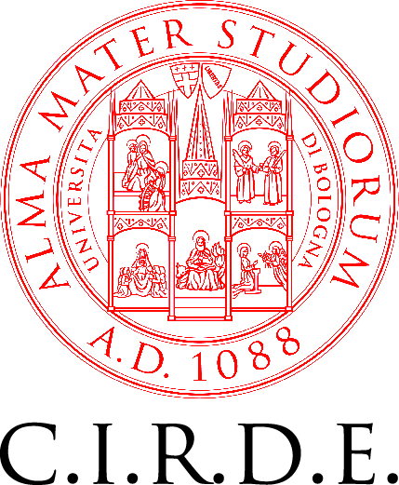

23 Maggio 2011, ore 10.00
Presentazione del Volume dedicato al
Prof. Paolo Mengozzi

Rapporti tra ordinamenti e diritti dei singoli
Studi degli allievi in onore di Paolo Mengozzi
Editoriale Scientifica, 2010

Nell’occasione il Prof. Paolo Mengozzi terrà una lezione su “Il contributo del diritto alla determinazione della identità dell’Unione europea”

Sala delle Feste, Facoltà di Giurisprudenza
Via Zamboni 22, 40126 Bologna

